d28
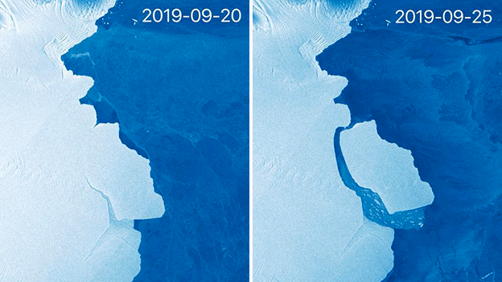
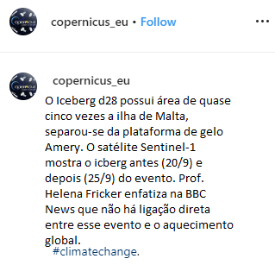

1. Releia os textos. Explique por que a Professora Helena enfatiza que não há relação direta entre o desprendimento da placa de gelo com a mudança climática.

2. Por que Copernicus_eu publicou as fotos do iceberg em rede social?
(A) Porque o observatório queria mostrar o desprendimento da placa de gelo.
(B) Porque os cientistas do observatório não acreditavam que o gelo fosse se desprender.
(C) Porque o satélite Sentinel-1 capturou a imagem do iceberg nos dias 20 e 25 de setembro e quiseram divulgar o desprendimento.
(D) __________________________________________________________________
Se não concorda com nenhuma das alternativas, escreva a alternativa D.

3. Alguns posts na página do Instagram do observatório podem ser relevantes ao assunto, outros posts não o são. Escolha SIM ou NÃO às afirmações para indicar se os posts na tabela abaixo são relevantes para o desprendimento da placa de gelo D28.
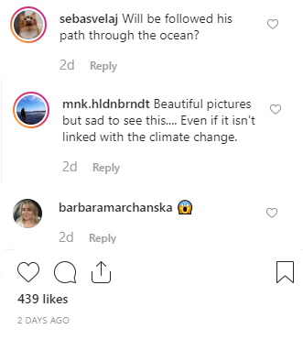
Sebasvelaj: Ele será rastreado através do oceano?

Mnk.hldnbrndt: Belas fotos, mas é triste ver isso ... Mesmo que não esteja ligado às mudanças climáticas.

Barbaramarchanska

O post é relevante para o estudo do desprendimento da placa de gelo? | Sim | Não
sebasvelaj
mnk.hidnbrndt
barbaramarchanska
Justifique cada uma das escolhas.

Para onde vai o A68, o maior iceberg do mundo, que se desprendeu da Antártida?
Jonathan Amos Repórter de Ciência da BBC News (13 julho 2019)
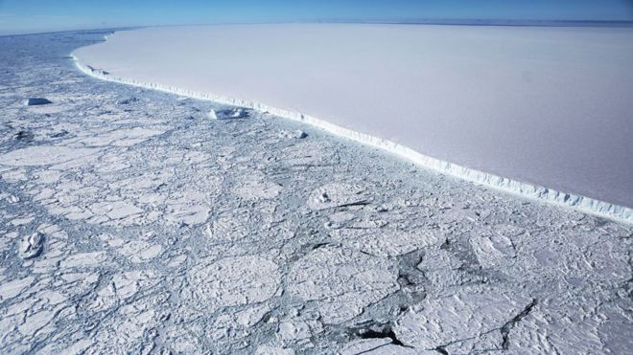
O iceberg A68 tem quatro vezes o tamanho de Londres
Faz dois anos que um bloco monstruoso de gelo conhecido como A68 se desprendeu da Antártida.
Imagens de satélite mostram que o iceberg – o maior do mundo – girou nas água do Mar de Weddell e agora está se movendo para o norte ao longo de uma península da Antártida.
Por um tempo, pareceu que a massa de água congelada de 160 km de comprimento tinha ficado presa em uma área onde o mar é mais raso. O A68 corria o risco de se tornar a maior ilha de gelo do mundo.
Mas o iceberg voltou a se movimentar – e aumentou sua velocidade.
"Para um objeto que pesa cerca de um trilhão de toneladas, o iceberg A68 parece ser um tanto quanto ágil", diz o professor de geologia Adrian Luckman, glaciologista da Universidade de Swansea, no Reino Unido.

4. O que o D28 e o A68 têm em comum? Liste todos os aspectos encontrados.

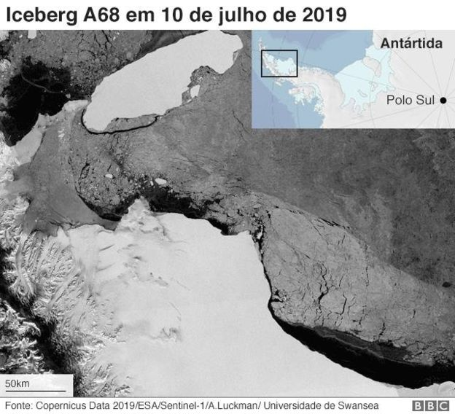
3
2
4
1

Escreva o número, um título e a função de cada uma das informações apresentadas na imagem.

